**微信公众平台是什么？**

微信公众号主要面向名人、政府、媒体、企业等机构推出的合作推广业务。在这里可以通过微信渠道将品牌推广给上亿的微信用户，减少宣传成本，提高品牌知名度，打造更具影响力的品牌形象。

**注册公众号**

现在用到比较多的运营主体是企业，那么企业需要提交的资料包括（有点多）：

**1.企业信息：**企业名称，企业邮箱（该企业的常用邮箱），企业地址（营业执照上的企业地址），邮编，

营业执照注册号（15位），营业执照所在地，企业成立日期，营业期限（如果没有那就是长期），经营范围，营业执照副件扫描件（清晰彩色原件扫描件或数码照，黑白的复印件不行），注册资本（如果是分公司没有注册资本的，可填写总公司注册资本；若是个体户，注册资金可以写无），组织机构代码（9位）

**2.运营者信息：（日后主要运营该公众号的人）**

身份证号码，手持证件照片（就是手里拿着身份证对着镜头，然后笑一个），职务（在企业中的职务），手机号码，短信验证码，授权运营书（微信官方有个模板文档，下载后按要求填写后加盖公司公章，然后扫描成电子档的图片上传就可以了）

**注意事项：**在有效期内且年检章齐全（当年成立的可无年检章），由中国大陆工商局或市场监督管理局颁发。

**3.设置公众号信息：**

选择类型，服务号和订阅号

添加公众号信息，微信公众号名称注册后不可修改

1、完成以上操作后进入审核阶段，审核时间为7个工作日，期间无法修改已提交的信息和干涉审核进度。  
2、审核期间无法申请认证，也无法使用群发功能和高级功能。

**微信中服务号和订阅号的区别**

**服务号**，给企业和组织提供更强大的业务服务与用户管理能力，帮助企业快速实现全新的公众号服务平台。如：招商银行、中国南方航空。

特点：

1、1个月（30天）内仅可以发送4条群发消息。以前是1条

2、发给订阅用户（粉丝）的消息，会显示在对方的聊天列表中。

3、在发送消息给用户时，用户将收到即时的消息提醒。

4、服务号会在订阅用户（粉丝）的通讯录中。

5、可申请自定义菜单。

九大高级接口包括：

语音识别接口

客服接口

OAuth2.0 网页授权接口

生成带参数的二维码接口

获取用户地理位置接口

获取用户基本信息接口

获取关注者列表接口

用户分组接口

上传下载多媒体文件接口

**订阅号**，为媒体和个人提供一种新的信息传播方式，构建与读者之间更好的沟通与管理模式。如：骑行西藏、央视新闻。

1、每天（24小时内）可以发送1条群发消息。

2、发给订阅用户（粉丝）的消息，将会显示在对方的订阅号文件夹中。

3、在发送消息给订阅用户（粉丝）时，订阅用户不会收到即时消息提醒。

4、在订阅用户（粉丝）的通讯录中，订阅号将被放入订阅号文件夹中。

5、订阅号认证后才能申请自定义菜单。

目前支持群发的内容：文字、语音、图片、视频、图文消息(图片+文字)。

**微信如何认证？**

微信认证是微信公众平台为了确保公众帐号的信息的真实性、安全性，目前提供给微信公众服务号进行微信认证的服务。  
1、微信认证后，获得更丰富的高级接口，向用户提供更有价值的个性化服务。  
2、微信认证后，用户将在微信中看到微信认证特有的标识。

http://kf.qq.com/faq/120322fu63YV131224ymQRNB.html

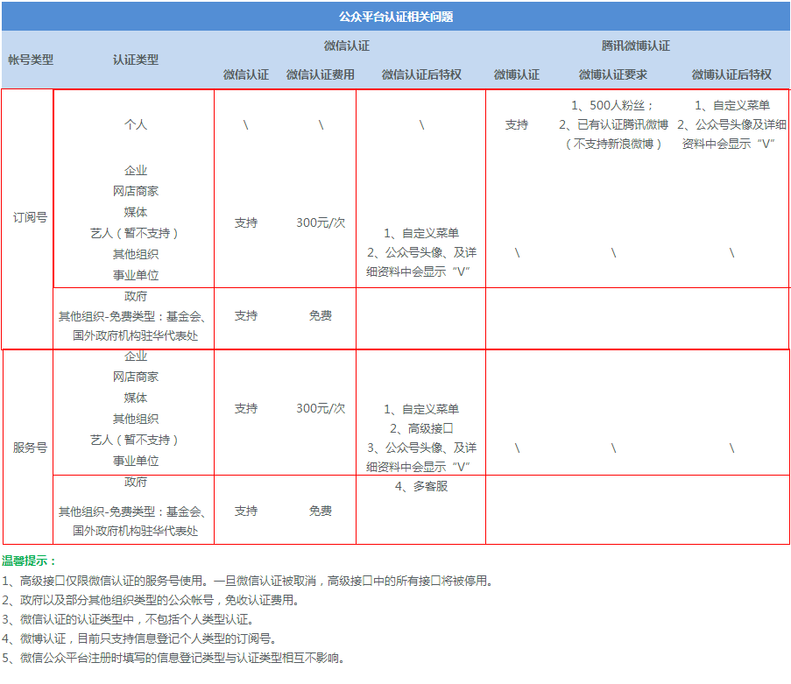

认证的费用是一次性的，不管认证结果，如果因为资料不完整导致认证失败后，需要再次认证的话，是需要再支付300元认证费用的，这个费用是由腾讯收取的。

支付方式有：微信支付和银行卡转账

微信认证成功后，该公众帐号名称、认证标识、及认证信息将会被保留一年（自认证成功之日起计算（自然年），一年内有效）。

微信认证完成时，即会在微信公众平台上显示下次年审的时间，认证到期前3个月会通过微信公众平台的通知中心提醒用户需要进行年审。

**认证年审**

年审的原因：

微信公众平台开放的接口权限、微信支付商户功能等高级功能都依赖于微信认证资质认证结果，为了保证拥有相应权限功能的公众号是合法可信的企业/组织；一年后企业资质证件、相关运营人信息可能出现变更。  
为了保证使用公众平台高级功能权限的帐号依然是合法可信的企业/组织，微信认证每年都需要进行年审。

费用：微信认证年审费用，跟首次微信认证一样，都是300元/次，是支付给第三方专业审核机构的审核服务费用。（感觉有点黑哈）

1、微信认证的年审认证流程、资费、审核标准与首次认证一致；

2、微信认证年审时，需重新填写资料，但会保留上一年的信息，届时可以修改；

如果微信认证到期，未进行年审，认证标识和高级接口权限将会被取消：  
1、订阅号，将无法使用自定义菜、广告主功能；  
2、服务号，高级接口、多客服、微信支付商户、微信小店、广告主将会被停用。

反正就是强制年审。

最后说的是影响微信公众号搜索排名的主要关键因素

微信公共账号追粉丝量，主要还是微博思维的延续。微博利于传播，因此粉丝数越多，理论上的营销到达率就越高，因而微信营销号往往也追求粉丝数量。但为了打击这些所谓的营销大号，腾讯会降低粉丝量在排名中的权重，因此从现阶段而言，粉丝量对于排名的影响微乎其微。

经过实践总结，最终排名的重要因素关键在于这三个：**认证、关键词和信息量。**

**1、 认证。**认证存在的意义就是限制和规范微信公共账户的发展速度和模式，打掉类似微博大号一样的营销账户。只要你的公众微信号经过认证了，那么就必定排在那些没有认证的公众微信号的前面，因此想要有个好的排名先要认证公众微信号。

**2、 关键词。**关键词设置的目的，也是为了规范和区分不同领域的专业人士，便于用户利用微信内的搜索工具找到可以帮助自己解决问题的人。所以地区+行业的关键词是相当有价值的。例如：南京电脑维修，南京网站建设

**3、 平台信息量。**这个才是决定排名最重要的因素。放到微信咨询号上讲，就是咨询的信息数+解答的信息数。为什么两者要加起来？因为加起来才叫信息交互，有信息交互才叫服务，这是腾讯想看到的。值得注意的是，腾讯公司希望看到的是更多成员的一些沟通，而不仅仅是两个人的交流。想要有个好的排名就尽量的在公众平台中多添加一些问答、咨询服务

总结：要做好排名，关键还是要努力做好服务，这才是排名靠前的关键。